**新桥街道中心幼儿园小四班幼儿活动状况记录表**

2024.12.16

观察对象：小四班全体幼儿

观察者：王婷、高睿

观察目标：了解目标幼儿入园初期的适应能力

|  |  |  |  |  |  |
| --- | --- | --- | --- | --- | --- |
| 学号 | 姓名 | 情绪 | 午餐情况 | 午睡情况 | 备注 |
| 1 | 祝嘉沁 | ○ | ○ | ○ |  |
| 2 | 刘语辰 | ○ | ○ | ○ |  |
| 3 | 刘若熙 | — | — | — |  |
| 4 | 吴锦奕 | ○ | ○ | ○ |  |
| 5 | 谌昱昕 | ○ | ○ | ○ |  |
| 6 | 汤语桐 | — | — | — |  |
| 7 | 薛宇程 | ○ | ○ | ○ |  |
| 8 | 翁鸿泽 | ○ | ○ | ○ |  |
| 9 | 顾奕凯 | ○ | ○ | ○ |  |
| 10 | 刘瑞麟 | ○ | ○ | ○ |  |
| 11 | 代霄 | ○ | ○ | ○ |  |
| 12 | 冯育泽 | ○ | ○ | ○ |  |
| 13 | 吴沐萱 | ○ | ○ | ○ |  |
| 14 | 孙堇禾 | ○ | ○ | ○ |  |
| 15 | 陆博渊 | ○ | ○ | ○ |  |
| 16 | 宋陈凯 | ○ | ○ | ○ |  |
| 17 | 韩雨彤 | ○ | ○ | ○ |  |
| 18 | 黄宇骞 | ○ | ○ | ○ |  |
| 19 | 高蝶珺 | ○ | ○ | ○ |  |
| 20 | 吴沐泽 | ○ | ○ | ○ |  |
| 21 | 万弘一 | ○ | ○ | ○ |  |
| 22 | 张艺彤 | ○ | ○ | ○ |  |
| 23 | 李泓硕 | — | — | — |  |
| 24 | 张心瑶 | — | — | — |  |

观察内容：观察目标幼儿来园、午餐、午睡的情况

情绪：稳定○、不稳定△

午餐：吃完○、没吃完△

午睡：入睡○、未入睡△

**评价与分析：**

今日我们小四班来园20人，1位小朋友病假,3位事假。通过我们老师的观察记录，今天大部分的小朋友都能高高兴兴进入班级，翁鸿泽在入园时有一点情绪反应。今天所有幼儿都可以选择自己喜欢的游戏并自主进餐。今天午餐时大部分小朋友们都能自己主动把吃掉。今天所有小朋友都在12:45前睡着了。

**区域游戏**

今天区域游戏时间，孩子们根据自己的想法选择了自己喜欢的游戏，并能按照游戏规则进行尝试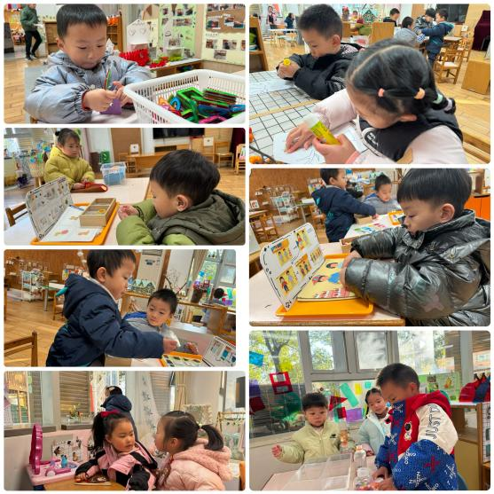探索。

在今天地游戏中有的宝宝在娃娃家烧菜、照顾宝宝；有的宝宝在益智区玩找朋友游戏、穿衣服、找好朋友、抓虫子；有的在建构区搭建城市、玩磁力片；有的在生活区玩有趣的蛋托；有的在美工区玩撕贴画的游戏。

**集体活动情况：**

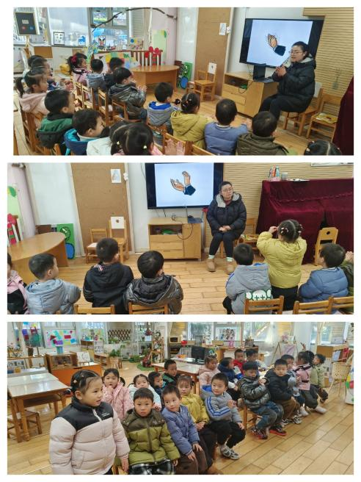**儿歌：小小手**

儿歌《小小手》是一首短小精悍、节奏明快、语言朴实的儿歌。儿歌内容富有情节化,贴近幼儿生活，朗诵起来朗朗上口, 幼儿易于接受与理解，从中进一步体验到小手的作用，并懂得要自己的事情自己做。

小班的孩子对于贴近生活、朗朗上口的儿歌比较感兴趣，他们能在图片、动作等帮助下能很快理解儿歌内容，并有兴趣来朗诵、表演儿歌。但是有少数幼儿发音不准。冯育泽、韩雨彤、宋陈凯、代霄、翁鸿泽、吴锦奕、祝嘉沁、吴沐萱、吴沐泽理解儿歌内容，体验小手的作用。孙堇禾、张艺彤、高蝶珺、顾奕凯、刘瑞麟、刘语辰、谌昱昕、黄宇骞、薛宇程、陆博渊、万弘一能有节奏地学说儿歌，并用自己喜欢的动作表现儿歌。

**生活活动情况：**

1.午餐情况：

今天的午饭吃的是玉米饭、毛白菜炒油面筋、糖醋排骨、西湖牛肉羹，水果是蓝莓、香蕉。大部分小朋友们能叠好湿巾，安静进餐。

2.午睡情况：

午睡时，孩子们都能在老师的提醒下整理好鞋子，个别小朋友还会自己叠好裤子。

**家园合作：**

今日接市污染防治办通知,自 12 月 15 日 17 时起，启动重污染天气黄色预警，执行Ⅲ级响应措施，因此今天停止幼儿户外活动。